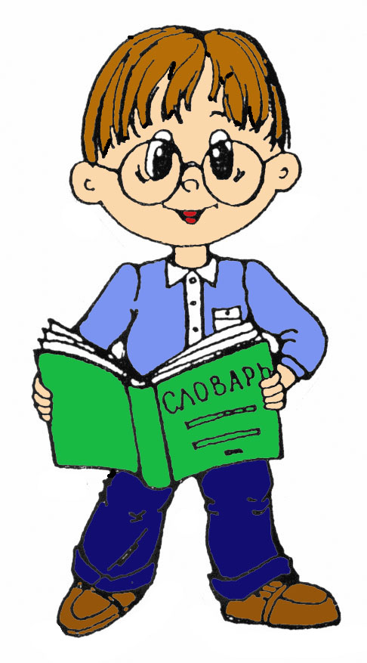
Здравствуй!
Сегодня мы поговорим о том, что
едет, летит или плывет.
А именно, о ТРАНСПОРТЕ.

Для начала ответь на мои вопросы. Если некоторые из них тебя затруднят, попроси помощи у взрослых.
- Какие предметы можно отнести к транспорту?
Подсказка для взрослых: предметы, которые служат для перевозки людей, грузов….
Вспомни как можно больше транспортных средств.
- Для чего люди используют транспорт? Какие виды транспорта в зависимости от этого существуют?
Подсказка для взрослых:
- для перевозки пассажиров – пассажирский;
- для перемещения грузов – грузовой;
- для строительных работ – строительный;
- транспорт различных служб (для тушения пожаров, погони за преступниками, доставки врача к больному, устранения аварий и т.д. – служебный, специальный).
- Одни виды транспорта ездят, другие – летают, третьи – плывут. По чему они передвигаются? Какие общие названия есть у этих видов в зависимости от среды перемещения?
Подсказка для взрослых:
- по воде – водный;
- по воздуху – воздушный;
- по (на) земле – наземный;
- под землей (метро) – подземный
- Что приводит в движение разный транспорт? (электрический ток, бензин, керосин, дизельное топливо, газ, сам человек – лодка, велосипед)
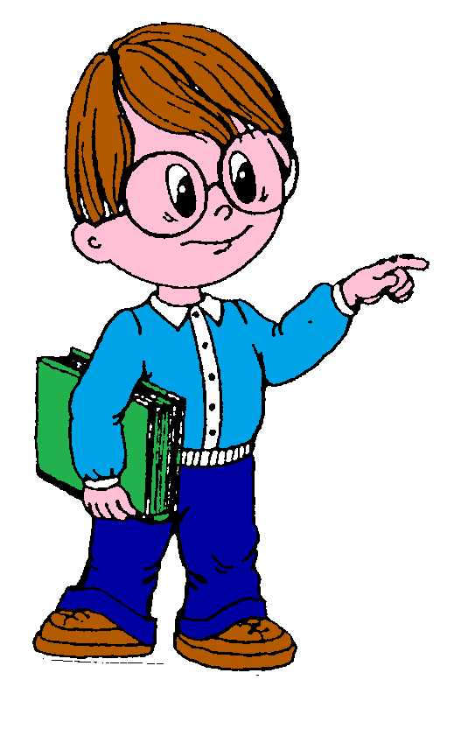
- Гуляя с родителями по городу, обрати внимание на проезжающий транспорт, на светофоры, разметку и дорожные знаки. Попроси взрослых рассказать, что означают некоторые из них. Вспомни, какие правила должен соблюдать пешеход, чтобы его прогулка оказалась безопасной.
Молодец!
Теперь нас ждет
урок словознания – увлекательные игры со словами

- Как у человека есть голова, шея, туловище, руки, ноги, так и у любого предмета есть части. Назови части грузового автомобиля (изображение грузовика в Приложении 1 поможет тебе это сделать)
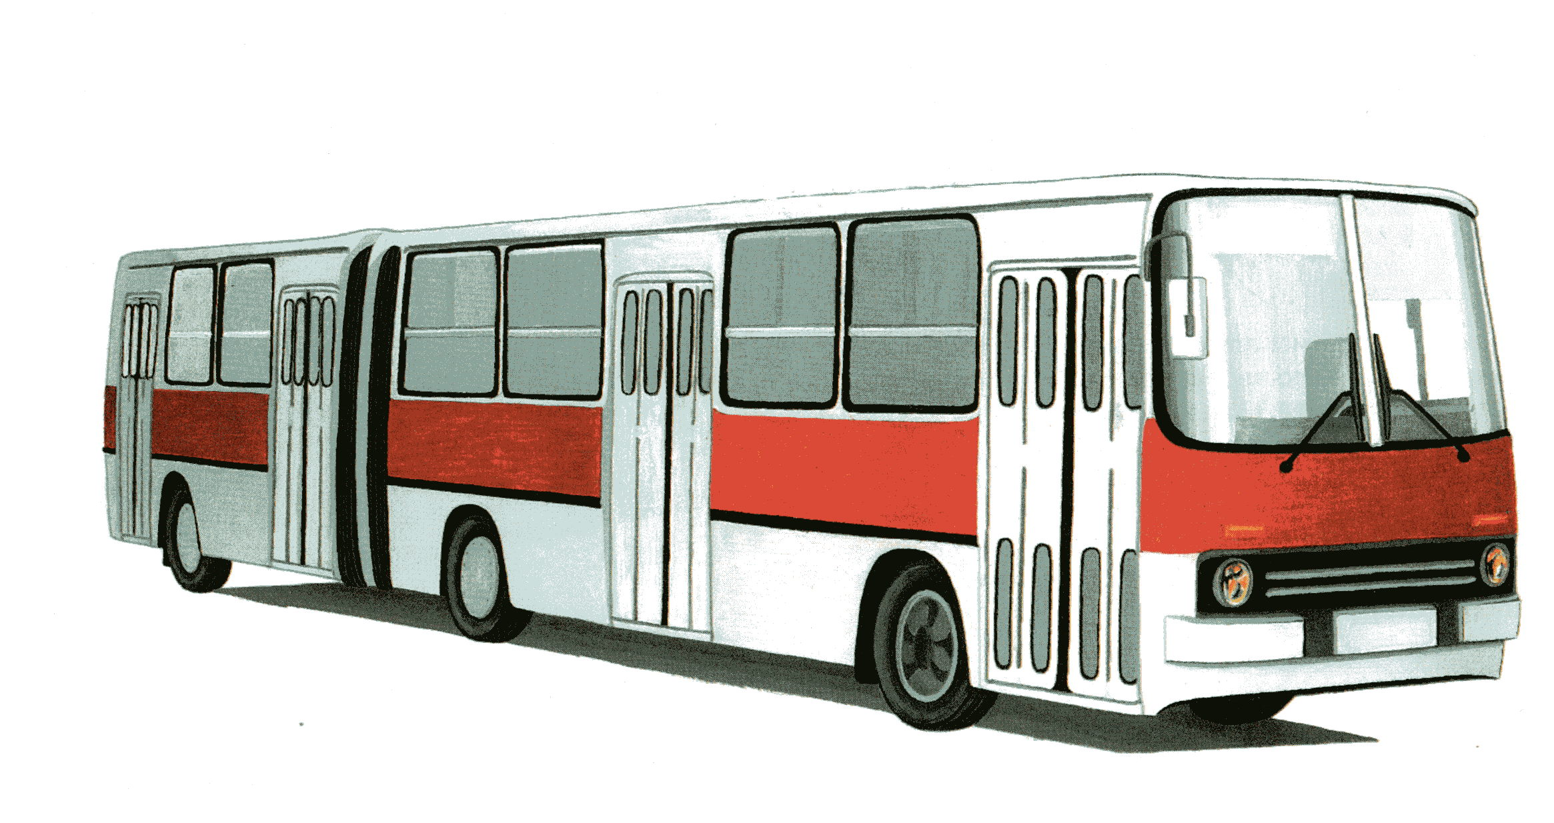  автобуса - … | 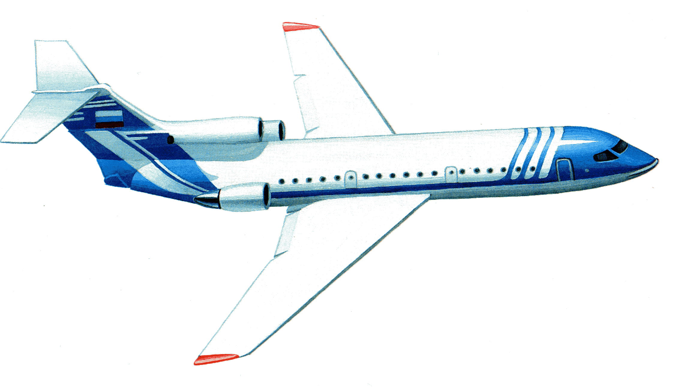  самолета - …
Какие специальные части есть у строительных и дорожных машин?
у подъемного крана – стрела, трос, крюк
у экскаватора - …
у поливальной машины - …

- Знаешь ли ты, как называют людей, управляющих
мотоциклом - мотоциклист поездом - …
велосипедом - … автобусом - …
трактором - … самолетом - …
бульдозером - … теплоходом - …
На транспорте работают люди и других профессий. Вспомни или узнай у взрослых, чем эти люди занимаются.
кондуктор - … стюардесса - …
контролер - … проводник - …
механик - … матрос - …
- Такие слова как «пароход», «самосвал», «вездеход» состоят из двух частей или корней. По их звучанию попробуй догадаться, откуда такие названия?
Пароход так назвали, потому что он ходит (плывет) с помощью пара.
Самосвал - …  Самокат - …  Вездеход - … | Вертолет - …  Пешеход - …

А теперь сам из двух слов сложи одно. Как называются машины, которые
убирают снег - снегоуборочные;
убирают мусор - …
мешают бетон - …

- Назови действия, которые может выполнять:
легковая машина - ехать, мчаться, нестись, гнать, тормозить, останавливаться, стоять, перевозить, ломаться, заводиться…
самолет - …
теплоход - …
Много новых слов можно образовать с помощью приставки (маленькой части слова, которая стоит впереди). Убедись в этом на примере слова «ехать». Обрати внимание, что изменяется только начало слова. Таким же способом постарайся образовать слова-действия от слов «лететь» и «плыть».
ехать | лететь | плыть
отъехать
подъехать
приехать
заехать
выехать
въехать
объехать
переехать
уехать
проехать

Чтобы лучше понять и запомнить эти слова, давай поиграем в игру «Скажи наоборот»
отъехал - подъехал улетел - прилетел
въехал - … подлетел - …
заплыл - … прилетел - …

- Рассмотри картинки. Закончи предложения, используя маленькие слова
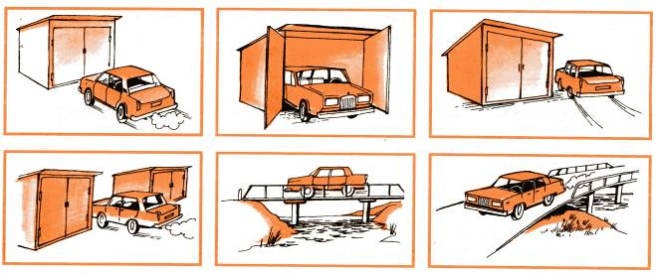
Машина подъезжает… (к гаражу)
Машина выезжает… (из гаража)
Машина объезжает… (вокруг гаража)
Машина проезжает… (между гаражами)
Машина переезжает… (через мост)
Машина съезжает… (с моста)

- Отгадай загадки. С чем или кем сравнивают в них разный транспорт?
Летит птица – небылица,
А внутри народ сидит,
Меж собою говорит.
(Самолет)
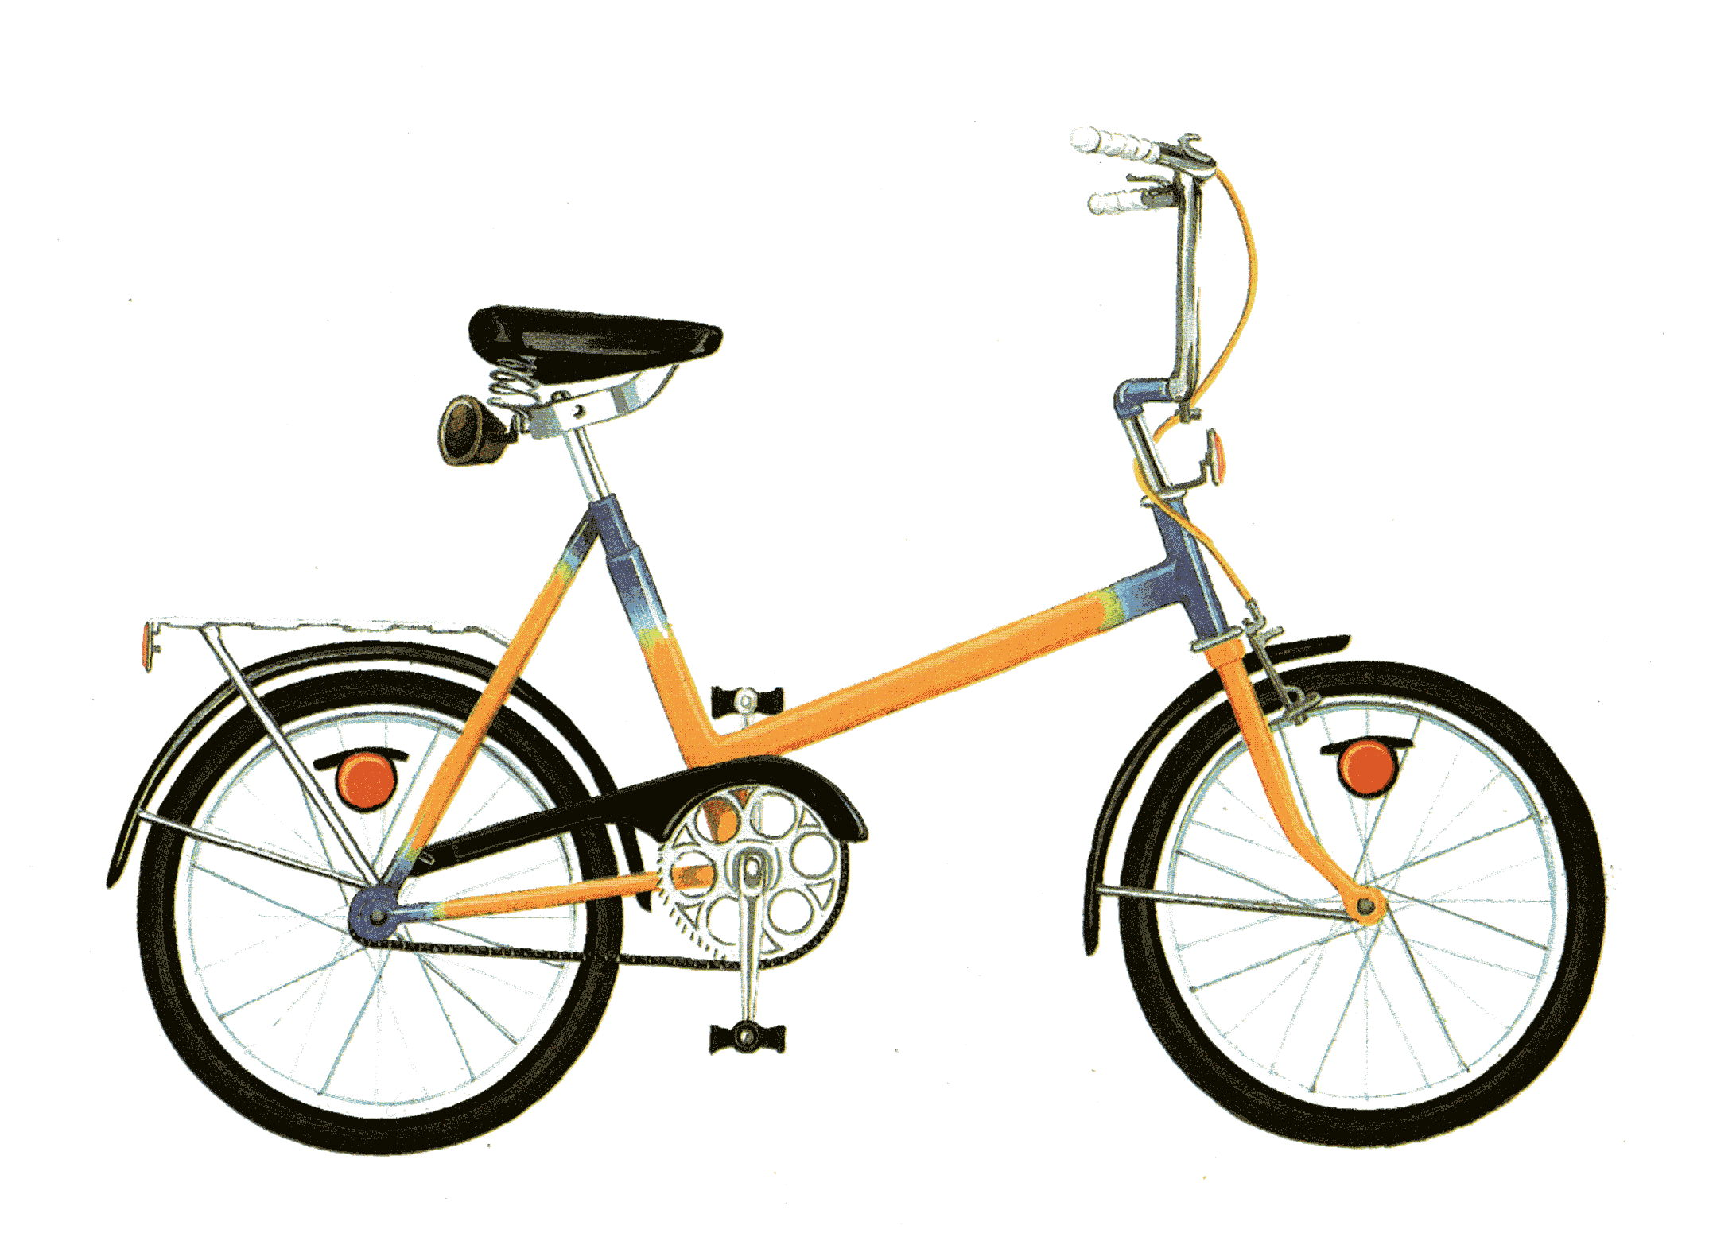 | Этот конь не ест овса,  Вместо ног – 2 колеса,  Сядь верхом и мчись на нем,  Только лучше правь рулем.  (Велосипед)
Дом по улице бежит, дом подошвами шуршит.
Подбегает к остановке, всех желающих берет –
И опять бежит вперед.
(Автобус)
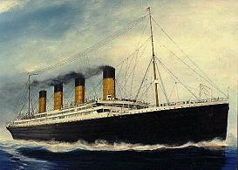 | Паровоз без колес!  Вот так чудо-паровоз!  Не с ума ли он сошел –  Прямо по морю пошел.  (Пароход)
Не летает, не жужжит  Жук по улице бежит,  И горят в глазах жука  Два блестящих огонька.  Это дал завод ему:  И огни - глядеть во тьму,  И колеса, и мотор,  Мчался чтоб во весь опор.  (Автомобиль) | 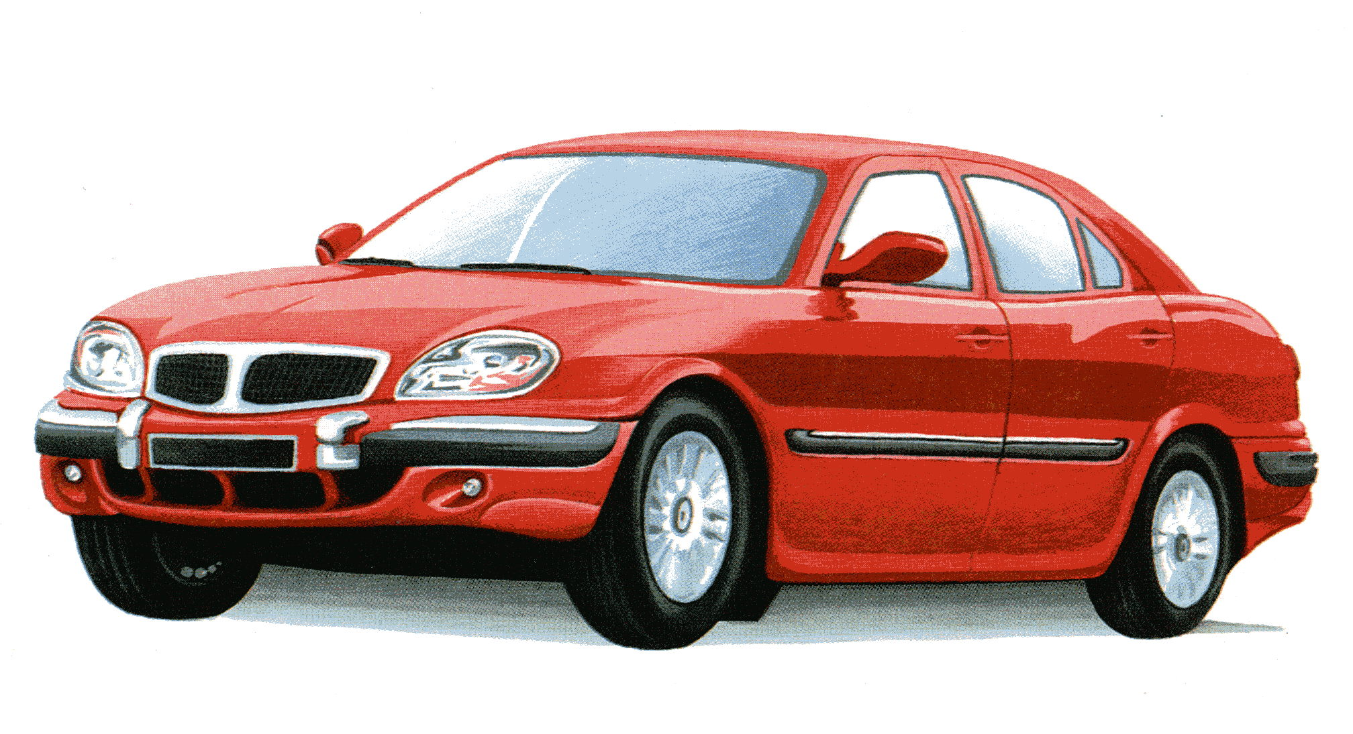

- Обратись к Приложению 2. Разгадай кроссворд и реши ребус.

Молодец! Я рад твоим успехам!
Помни слова, которые справедливы и на дороге и в жизни –
Тише едешь – дальше будешь.

ПРИЛОЖЕНИЕ 1

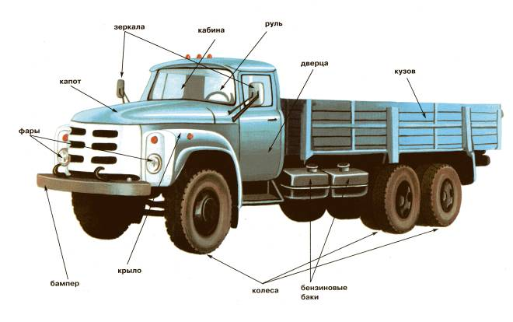

ПРИЛОЖЕНИЕ 2

